Утверждаю:
Директор школы - интернат
___________ Г. И. Киселёва
_______________ 2012г.

Положение
о проведении Первенства школы по подвижной игре в «Снайпер»
для уч-ся 2-5 классов.

1. Общие положения:
Настоящее положение регламентирует порядок организации и проведения первенства по пионерболу для уч-ся 2-5 классов
2. Цель и задачи:
1 Организация физкультурно-оздоровительной работы среди школьников.
2 Формирование потребности в здоровом образе жизни.
3 Привлечение детей к занятиям физической культурой и спортом
3. Условия проведения:
Соревнования проводятся по правилам игры. Состав команды: 8 учеников из класса.
4. Сроки и место проведения:
Соревнования проводятся ___________
5. Судейство соревнований:
Главный судья соревнований: Беспалова Л. В.
Судья: Самсонов А. А.
6. Награждение участников:
Команды, занявшие призовые места награждаются грамотами

Оргкомитет

Правила проведения соревнований по подвижной игре «Снайпер»

- Площадка. Волейбольная площадка 918м.
- Играют две команды. Состав команды: 10 человек.
- Время игры: 3 тайма до тех пор, пока не будут выбиты все игроки одной из команд, перерыв 3 минуты.
- Начало игры: команды строятся на линиях нападения; в центре площадки становятся капитаны. Мяч подбрасывается как в баскетболе. Капитан должен отбить мяч на свою половину, после чего убежать на противоположную сторону за лицевую линию.
- Игра.
      - Игрок, поймавший мяч, может добежать до средней линии или с места, где поймал мяч, одной или двумя руками выбить игрока-противника.
      - Выбитый игрок по боковой линии убегает к своему капитану.
      - Игрок считается выбитым, если мяч коснулся любой части тела или игрок, поймав мяч, выронил его на пол.
      - Игрок, в которого попал мяч, остается в игре, если мяч перед этим коснулся пола, стены зала или был пойман игроком своей команды.
      - Мяч, ударившийся о пол, считается «мёртвым» и может быть остановлен любой частью тела, чтобы он не перекатился к другой команде.
      - Игроки одной команды могут выполнять друг другу передачи.
      - Капитан может перебежать в свою команду и играть, если в его «доме» есть другие игроки, но если его выбили, то он играет как обычный игрок.
      - Замена игрока разрешается в любое время с разрешения судьи.

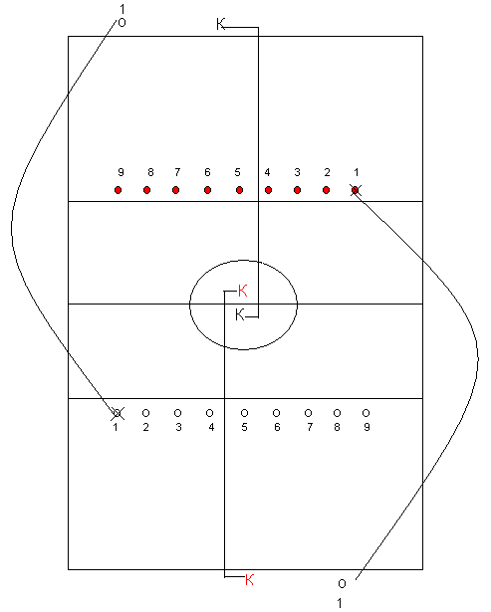

Результаты соревнований

I – место заняла команда 4 класса
II – место заняла команда 2 класса
III – место заняли команды 1 и 3 классов.

